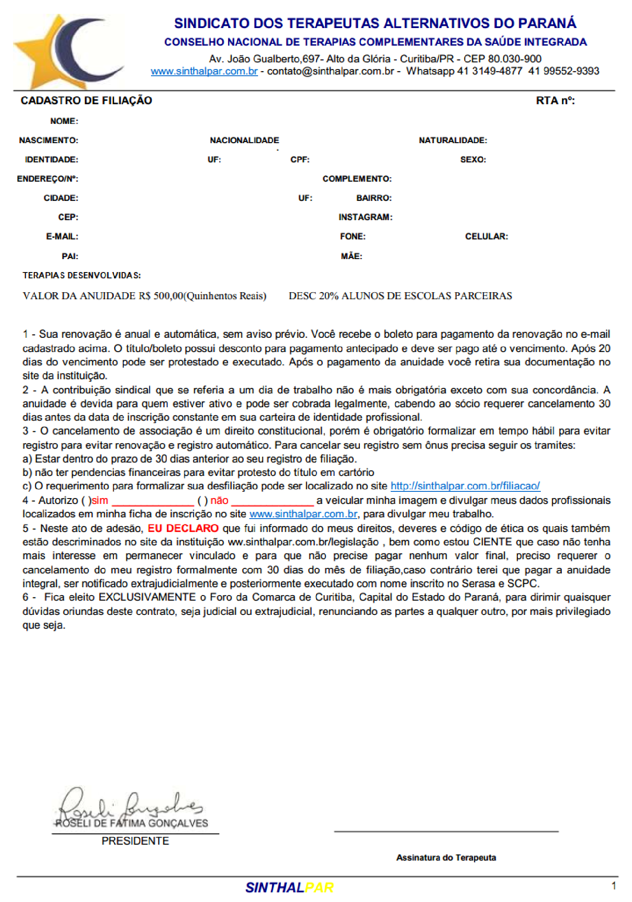

Curitiba, de de 2024

NOME COMPLETO DO ASSOCIADO